Presse-Information

Datum: 30. Januar 2019

Roto Aluvision mit zahlreichen Neuerungen auf der BAU / RC 2 Sicherheit durch neue Sicherheitsschließstücke im Mittelbruch des Schiebesystems „Roto Patio Inowa“ / Für Aluminiumfenster jeder Öffnungsart mit Euronut: arretierbarer Öffnungsbegrenzer mit abschließbarem Griff / Sicher montieren, einfach justieren in der Euronut: vorklemmbare Sicherheitsschließstücke für „Roto AL“

Zehn Jahre Roto Aluvision auf der BAU 2019:
Mehr Komfort und Sicherheit für Aluminiumfenster und -türen

Leinfelden-Echterdingen – Systemhersteller, Metallbauer und Architekten fanden während der BAU in München interessante Neuerungen auf dem Messestand des Beschlagspezialisten Roto. Das verdeckt liegende Türband „Roto Solid C“ etwa setzt Maßstäbe in Design und Montagefreundlichkeit. Durch neue Sicherheitsschließstücke im Mittelbruch des „Roto Patio Inowa“ können hoch dichte Schiebesysteme zukünftig bis zur Widerstandsklasse RC 2 realisiert werden. Auch für das Drehkipp-Programm „Roto AL“ wurden neue Sicherheitsschließstücke gezeigt. Sie sind vorklemmbar und leicht nachzujustieren.

Qualität steigern – effizient produzieren
Mehr Komfort, mehr Sicherheit, modernes Design, hohe Wirtschaftlichkeit – weltweit arbeiten die Hersteller von Aluminiumfenstern und -türen daran, ihre Produkte weiterzuentwickeln. Immer an ihrer Seite steht Roto Aluvision. Auf der BAU 2019 erbrachten zahlreiche Exponate und Neuheiten dafür abermals den Beweis. Die Mehrheit der gezeigten Beschlaglösungen ist für den Einsatz in allen gängigen Profilsystemen geeignet.

Neu: Öffnungsbegrenzer mit Arretierfunktion
Im Beschlagprogramm „Roto AL“ finden Fensterhersteller fast alles, was sie benötigen, um hochwertige Aluminiumfenster zu fertigen. Auf Anfrage entwickelte Roto Aluvision ergänzend einen innovativen Öffnungsbegrenzer mit Arretierfunktion. Dieser wurde auf der BAU in einem nach außen öffnenden Drehfenster gezeigt. Das Komfort-Plus dieser Neuentwicklung: Der Flügel lässt sich nicht nur bis zu einer individuell nach Kundenwunsch einstellbaren Weite öffnen, sondern kann in geöffnetem Zustand auch arretiert werden – gesteuert über den abgeschlossenen Fenstergriff. Soll die Arretierung erfolgen, wird der Griff nach dem Öffnen des Flügels abwärts in die 0°-Stellung gedreht. Muss der Flügel über die definierte Weite hinaus zu Reinigungs- oder Wartungszwecken geöffnet werden, ist dies nur nach Entriegeln des Zylinders im Griff möglich. Hierzu wird der Griff nach seiner Entriegelung auf 180° gedreht. Der Flügel erreicht dann die volle Öffnungsweite.

Jetzt auch in RC 2: hoch dichte Schiebesysteme mit „Roto Patio Inowa“
Der Beweis ist erbracht: Im Zusammenwirken des smarten Schiebebeschlags „Roto Patio Inowa“ mit den von Roto speziell entwickelten Sicherheitsschließstücken ist die Widerstandsklasse RC 2 zu erreichen. Das Schiebesystem eines namhaften Herstellers hat die entsprechende Prüfung kürzlich bestanden. „Mit ‚Roto Patio Inowa‘ fertigen inzwischen viele Hersteller hoch dichte, extrem bedienfreundliche Aluminiumschiebesysteme“, erläutert Matthias Nagat, Leiter Sortimentsvermarktung und Produktanpassung Aluvision. „Diese Systeme überzeugen darüber hinaus durch ein attraktives Design, weil die Technik komplett verdeckt bleibt. Dass dank der neuen Schließstücke für den Mittelbruch nun auch RC 2-taugliche Systeme gefertigt werden können, macht ‚Roto Patio Inowa‘ aus unserer Sicht zu einem unschlagbar attraktiven System.“

Fehlerfrei montieren, einfach justieren
Falsch gemessen, falsch gebohrt – die Aufrüstung eines Aluminiumfensters durch zusätzliche Schließstücke für mehr Einbruchschutz empfanden viele Hersteller in der Vergangenheit als schweißtreibende Konzentrationsübung im Produktionsalltag. Mit den neuen Sicherheitsschließstücken für die Programme „Roto AL“ und „Roto AL Designo“ sind diese Zeiten zumindest für die Verwender von Profilen mit Euronut vorbei. Denn diese werden zunächst mit einer Stanzschraube nur in die Nut geklemmt. Erst nachdem die passgenaue Platzierung aller Schließstücke durch die Verheiratung mit dem Flügel geprüft und sichergestellt wurde, werden sie wie üblich verschraubt.

„Wir haben verschiedene Profilsysteme mit Euronut berechnet“, berichtet Nagat. „Durch die neuen Sicherheitsschließstücke werden alle Systeme RC 2-tauglich. Das gilt für Flügel bis zu einer Höhe von 3.000 mm und einem Gewicht von maximal 150 kg.“ Muss ein Schließstück nach dem Fenstereinbau nachjustiert werden, so ist auch dies dank der Langlöcher, durch die die Verschraubung in der Nut erfolgt, ganz einfach möglich. Befestigungsschrauben leicht lösen, Schließstück justieren und wieder fixieren – Komfort gesichert.

Aus dem Objektservice für die Serienfertigung
„Roto begleitet weltweit zukunftsweisende Projekte stilprägender Architekten. Einige Lösungen, die hierbei entstanden sind, haben wir auf der BAU 2019 ausgestellt“, erläutert Jordi Nadal, Geschäftsleiter Aluvision Europa, Amerika, Mittlerer Osten und Afrika, die Konzeption des Messestandes. Reichlich Gesprächsstoff lieferten etwa verschiedene Lüftungsklappen namhafter Fassadenhersteller, für die Roto Aluvision individuelle Beschlaglösungen entwickelte. „Wir sind als anerkannte Experten mit den Bedarfslagen verschiedener Architekturen und Märkte bestens vertraut und konnten das auch auf dieser BAU dokumentieren“, so Nadal. Bereits seit zehn Jahren stellt Roto Aluvision auf dieser Messe aus. Belohnt wird das vielsprachige Berater-Team für sein Engagement durch eine stetig wachsende Zahl von Besuchern aus aller Welt.

Für Vielfalt und Individualität
„Tatsächlich ist Roto aufgrund unserer Projektarbeit heute in den Köpfen vieler Metallbauer und Fassadenplaner fest verankert“, freut sich auch Stefano Gianfreda im Rückblick auf die vielen Gespräche während der Messe. Er leitet den Prozess Kunden und Märkte Regional für Europa, den Mittleren Osten und Afrika. „Für meine Kollegen und mich bleibt es deshalb 2019 spannend. Wir fühlen den Puls der Architektur auf der BAU und steigen unmittelbar nach der Messe in weitere, spannende Entwicklungsprozesse ein.“

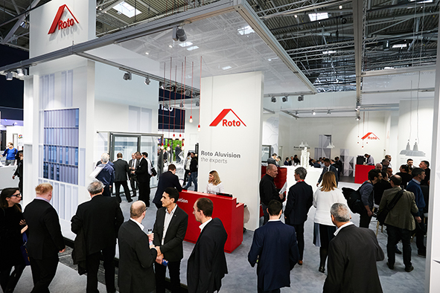
Roto Aluvision stellt seit zehn Jahren auf der BAU aus.

Foto: Roto Roto_Aluvision_BAU_2019.jpg

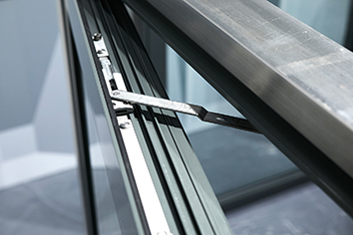
Viel beachtet: ein innovativer Öffnungsbegrenzer mit Arretierfunktion für die Kombination mit einem Beschlag aus dem Programm „Roto AL“. Der Flügel ist bis zu einer vom Kunden definierten Weite zu öffnen und dort auch zu arretieren. Gesteuert wird die Arretierfunktion über das abgeschlossene Aufsatzgetriebe. Möglich ist der Einsatz einer vergleichbaren Lösung bei Fenstern jeder Öffnungsart.

Foto: Roto Roto_AL_Oeffnungsbegrenzer_arretierbar.jpg

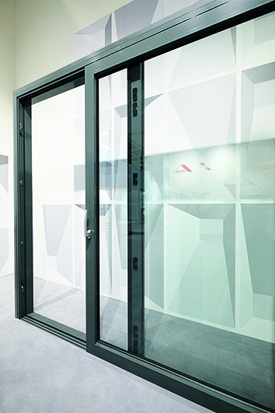
Hoch dichte und RC 2-taugliche Schiebesysteme entstehen mit „Roto Patio Inowa“.

Foto: Roto Roto_Patio_Inowa_RC2.jpg

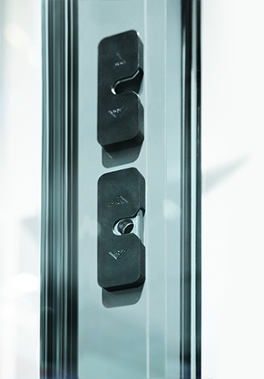
Für den Mittelbruch des Schiebesystems „Roto Patio Inowa“ wurden neue Sicherheitsschließstücke entwickelt.

Foto: Roto Roto_Patio_Inowa_Mittelbruch.jpg

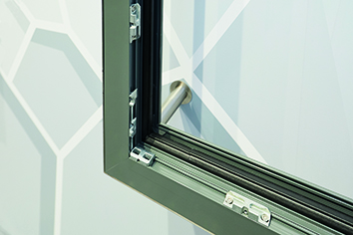
Die neuen „Roto AL“ Sicherheitsschließstücke für Dreh- und Drehkipp-Fenster aus Aluminiumprofilen mit Euronut werden mit einer Stanzschraube zunächst nur geklemmt. Erst wenn sichergestellt ist, dass die Zapfen im Flügel und Schließstücke im Rahmen auf den Millimeter richtig positioniert wurden, werden die Schließstücke wie üblich verschraubt.

Foto: Roto Roto_AL_Schließstueck.jpg

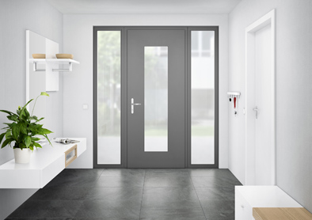
Mit dem neuen, verdeckt liegenden Türband „Roto Solid C“ entstehen hochwertige, einbruchhemmende Aluminiumeingangstüren, deren Design dem Trend zu schlanken Konturen entspricht.

Foto: Roto Roto_Solid_C.jpg

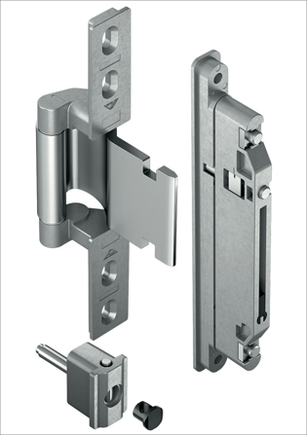
Das verdeckt liegende Türband „Roto Solid C“ mit selbstschmierender Buchse garantiert auch ohne Wartung eine dauerhaft sichere und angenehme Bedienung der Eingangstür.

Foto: Roto Roto_Solid_C_Rahmen_und_Fluegelband.jpg

Jordi Nadal, Geschäftsleiter Aluvision Europa, Amerika, Mittlerer Osten und Afrika: „Wir sind als anerkannte Experten mit den Bedarfslagen verschiedener Architekturen und Märkte bestens vertraut und konnten das auch auf dieser BAU dokumentieren.“

Foto: Roto Roto_Jordi_Nadal.jpg

Text- und Bildmaterial stehen zum Download bereit:
http://ftt.roto-frank.com/de/presse/pressemitteilungen/

Abdruck frei. Beleg erbeten.
Dr. Sälzer Pressedienst, Lensbachstraße 10, 52159 Roetgen

Herausgeber: Roto Frank AG • Wilhelm-Frank-Platz 1 • 70771 Leinfelden-Echterdingen • Tel.: +49 711 7598-0 • Fax: +49 711 7598-253 • info@roto-frank.com
Redaktion: Dr. Sälzer Pressedienst • Lensbachstraße 10 • 52159 Roetgen • Tel.: +49 2471 92128-65 • Fax: +49 2471 92128-67 • info@drsaelzer-pressedienst.de

